**Ứng Dụng Truyền Nhận File Qua Mạng**

**THÔNG TIN NHÓM**

|  |  |  |  |  |
| --- | --- | --- | --- | --- |
| STT | MSSV | Họ tên | Nội dung công việc | Hoàn thành |
| 1 | 18424041 | Nguyễn Trần Nhật Minh |  | 75% |
| 2 | 18424073 | Ngô Văn Tôn |  | 75% |
| 3 | 18424074 | Nguyễn Cao Minh Trí |  | 75% |
| 4 | 18424068 | Nguyễn Thái Hưng Thịnh |  | 75% |

**ĐÁNH GIÁ CHỨC NĂNG**

|  |  |  |
| --- | --- | --- |
| STT | Chức năng | Hoàn thành |
| 1 | Khởi tạo socket cho giao thức TCP | 100% |
| 2 | [ Kết nối ] Xây dựng Dispatcher Thread & Work Thread Interface -> Parallel | 100% |
| 3 | [ Hiển thị ] Cập nhật danh sách kết nối | 100% |
| 4 | [ Truy xuất ] Truy xuất tất cả các tập tin từ File Server -> truyền về Client | 100% |
| 5 | Kết nối TCP đến Master Server | 100% |
| 6 | Tìm tập tin trong thư mục Share -> cập nhật danh sách tập tin lên table và trả kết quả về cho Server qua giao thức TCP | 100% |
| 7 | Kết nối đến UDP -> tải file ( theo Id ) | 100% |
| 8 | Kết nối đến Master Server bằng giao thức TCP | 100% |
| 9 | Tìm tập tin | 100% |
| 10 | Tải tập tin từ File Server qua giao thức UDP | 0% |

**Mô Tả:**

Hệ thống gồm 3 thành phần: 1 master server, các file servers, các clients.

1. **Master Server:**

## Mô tả ứng dụng

1. Khởi động Master Server – đợi File Server và Client kết nối
2. File Server/Client kết nối vào hệ thống qua TCP ( cập nhật danh sách kết nối)
3. Client tìm tập tin -> broadcasting File Server -> Đợi kết quả -> Trả kết quả (bao gồm tên tập tin, IP, Port )
4. File Server/Client mất kết nối -> Cập nhật lại danh sách kết nối

## Chức năng

1. Khởi tạo socket cho giao thức TCP
2. [ Kết nối ] Xây dựng Dispatcher Thread & Work Thread Interface -> Parallel
3. [ Hiển thị ] Cập nhật danh sách kết nối
4. [ Truy xuất ] Truy xuất tất cả các tập tin từ File Server -> truyền về Client

* **Giai đoạn 1**: Master Server khởi động tạo Socket với địa chỉ ip và số hiệu cổng được thiết lập trước đó . Sau đó, lắng nghe yêu cầu nối kết từ File Server và Client.
* **Giai đoạn 2**: Master Server nhận yêu cầu kết nối từ File Server và Client.
* **Giai đoạn 3**: Trao đổi thông tin giữa Master Server với File Server và Client.
* **Giai đoạn 4**: Kết thúc phiên làm việc.

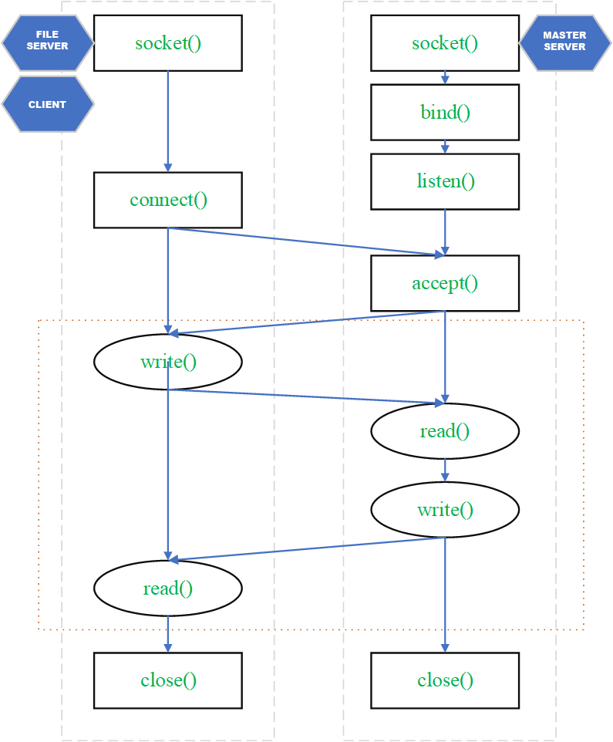

1. **File Server:**

## Mô tả ứng dụng

1. Mở ứng dụng -> kết nối đến Master Server (TCP) thông qua địa chỉ IP – Port
2. Khởi tạo thư mục Share để lưu tập tin
3. Tìm theo tên -> trả kết quả về Master Server nếu được yêu cầu. Lưu kết quả trong biến local với Id để quản lý. Cập nhật lại danh sách tập tin.
4. Kết nối với Client và truyền tập tin được chỉ định ( id ) qua giao thức UDP

## Chức năng

1. Kết nối TCP đến Master Server
2. Tìm tập tin trong thư mục Share -> cập nhật danh sách tập tin lên table và trả kết quả về cho Server qua giao thức TCP
3. Kết nối đến UDP -> tải file ( theo Id )

* **Giai đoạn 1**: File Server khởi động tạo Socket với địa chỉ ip và số hiệu cổng được thiết lập trước đó. Sau đó, gửi yêu cầu tới Master Server, lắng nghe kết nối từ Client.
* **Giai đoạn 2**: File Server kết nối tới Master Server. Nhận yêu cầu kết nối từ Client.
* **Giai đoạn 3**: Trao đổi thông tin với Master Server và Client.
* **Giai đoạn 4**: Kết thúc phiên làm việc.

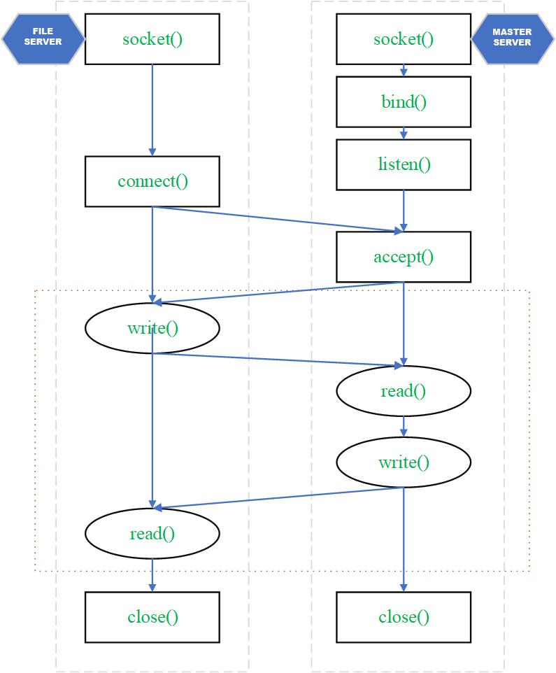

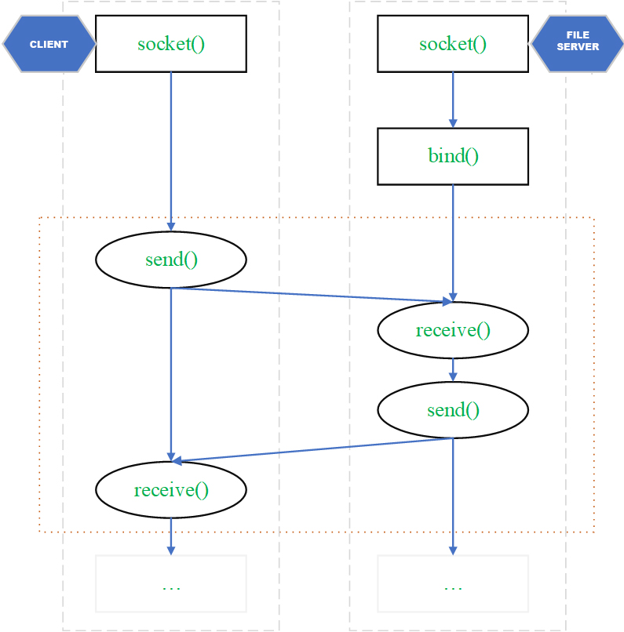

1. **Client:**

## Mô tả ứng dụng

1. Mở ứng dụng -> Kết nối đến Master Server ( giao thứ TCP ) thông qua địa chỉ IP & Port
2. Tìm kiếm tập tin theo tên hoặc tìm tất cả các tập tin đang có trên các File Servers
3. Kết nối tới File Server thôn qua giao thức UDP. Tải tập tin và lưu vào thư mục TBD

## Chức năng

1. Kết nối đến Master Server bằng giao thức TCP
2. Tìm tập tin
3. Tải tập tin từ File Server qua giao thức UDP

* **Giai đoạn 1**: Client khởi động tạo Socket với địa chỉ ip và số hiệu cổng được thiết lập trước đó . Sau đó, gửi yêu cầu kết nối tới Master Server.
* **Giai đoạn 2**: Client kết nối tới Master Server.
* **Giai đoạn 3**: Trao đổi thông tin với Master Server.
* **Giai đoạn 4**: Kết thúc phiên làm việc.

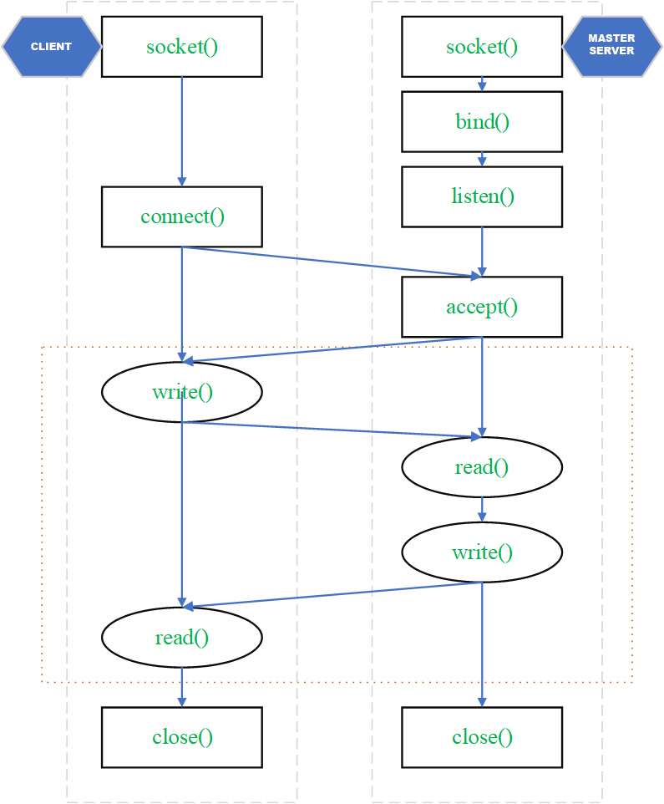

* **Giai đoạn 5**: Trao đổi thông tin với File Server.

